***Конспект занятия 21 по ФЭМП  в старшей группе по теме***

***«Решение задачи, соотнесение числа и цифры, знаки +,- »***

**Доминирующая ОО:**познавательное развитие.

**Интеграция ОО:**Речевое развитие, физическое развитие, Социально-личностное, художественно-эстетическое.

**Вид деятельности детей:**игровая, коммуникативная

**Цель:** *учить* решать задачи, записывать решение, отгадывать математические загадки, соотносить число и цифру; пользоваться знаками +,-; рисовать в тетради в клетку кораблик; понимать учебную задачу и выполнять её самостоятельно; закрепить название геометрической фигурой – трапеция.

*Формировать*навыки самоконтроля и самооценки.

**Материалы и оборудование:**рабочая тетрадь по количеству детей, цветные карандаши.

**Планируемый результат:**умеют отгадывать математическую загадку, свободно пользуются знаками -,+ понимают учебную задачу и выполнять её самостоятельно, умеют рисовать кораблик в тетради в клетку.

**Структура занятия**

|  |  |  |
| --- | --- | --- |
| **1.Вводная часть** | Составление задачи и запись решения | 5 мин |
| **2.Основная часть** | Отгадывание загадок. Физкультминутка.  Игра «Помоги зверюшкам» | 15 мин |
| **3.Заключительная часть** | Самоконтроль и самооценка выполненной работы | 5мин |

**Длительность занятия 25 мин.**

**Ход занятия**

**1.Вводная часть.**

**Воспитатель: - Дети я предлагаю встать в круг и поиграть в игру «Занимательный счет». Вспомним прямой и обратный счет в пределах 10.**

-Молодцы! Садитесь за столы.

Сегодня на занятии по математике мы с вами будем продолжать учиться решать задачи и записывать решение в тетрадь, будем отгадывать математические загадки, продолжать учиться пользоваться знаками + и -, вспомним название геометрических фигур и будем рисовать предмет по клеточкам.

**-Ребята, откройте занятие №21.**

**-Рассмотрим 1 задание**.

**«Составь задачу, запиши решение» (лист 21, рис.1)**

**Воспитатель: - Дети я вам загадаю загадку.**

Птицы по деревьям скачут,  
 Веселятся и не плачут.  
 С красной грудкою они  
 И зовутся …

Воспитатель: А сейчас будем работать в тетрадях. Посмотрите внимательно на первое задание.

-Что вы видите?  (на дереве сидят птицы, одна птица улетела)

Для этого посмотрите на доску у меня на плакате изображено дерево и птицы.

-А теперь придумайте мне задачу по этой картинке ( на дереве сидело 7 птиц, 1 птица улетела. Сколько осталось птиц?(6)

-А как вы узнали, что осталось 6 птиц? (от 7 отняли 1)

-Давайте запишем решение задачи (дети записывают в тетради решение задачи)

Кто выйдет к доске и запишет решение задачи и прочитает запись.

-Еще раз прочтем то, что вы записали.

-Молодцы. С первым заданием мы справились.

**- Выполняем задание №2.**

**-**Что вы видите? (Кот держит цифру 9,  заяц-7,  тигр-10)

-Вы знаете, это ни просто цифры. Это ответы к задачам, которые они решали. Давайте разберемся, кто какую задачу решил.

-5 синиц на ветку сели,

К ним две галки прилетели.

Сосчитайте быстро, детки,

Сколько птиц сидит на ветке.

-Кто решил эту задачу (заяц, потому, что он держит цифру 7)

-Молодцы. Вот еще задача.

Купил для детей

3 белых. 6 цветных мячей.

Сколько же всего мячей

Купили для детей? (9)

-Кто эту задачу решил?  (Кот, потому, что он держит цифру 9).

-Правильно. Ну а эту кто решил?

Картошки много накопали

Здесь 5 мешков, там тоже 5.

Так сколько же мешков собрали? (10)

-Кто решил эту задачу? (тигр, потому, что он держит цифру  10)

-А теперь назовите, кто из зверей держит цифру обозначающую самое меньшее число, а кто самое большое число?

Давайте отдохнем. Подойдите все ко мне.

-Какое сейчас время года? (весна).

Вспомним  первые весенние цветы и выполним физминутку.

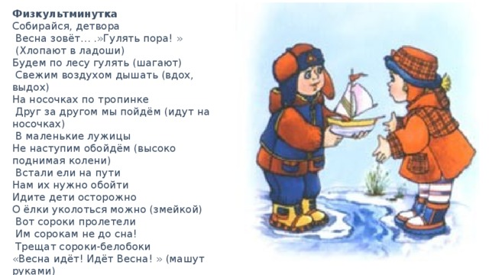

-Посмотрите внимательно на 3 задание. Как вы думаете, что нужно сделать? (нужно вписать пропущенные знаки так, чтобы получился правильный ответ, который написан после знака равняется.

- Давайте повторим, какие математические знаки вы знаете?

-Правильно. Выполните это занятие самостоятельно.

-Прочтите свои записи.

4+5=9 (четыре плюс пять равняется девяти)

6-3=9

9-5=4 (девять минус пять равняется четырем)

10-4=6

7+2=9 (семь плюс два равняется девяти)

8-3=5

-Молодцы!

-4 задание. Из каких фигур нарисован кораблик? (1 трапеция, 1 прямоугольник. 1 квадрат, 3 круга.)

Правильно. Задание: рядом нарисуйте так кораблик, как показано на рисунке.

- Ребята, все задания мы выполнили.

Воспитатель: Ребята, а сейчас вы оцените свою работу в тетрадях, для этого сравните ваши выполненные задания в тетрадях с образцом на доске. Вспомним зеленый кружок мы рисуем – если нет ошибок, желтый -1 -2 ошибки, а красный – 3 и более ошибок.

Воспитатель: Ребята, что мы выполняли сегодня на занятии?

Вы все молодцы, работали хорошо.